Bài 5
Nội dung kiểm tra:
- VLSM
- Static Route
- RIPv2
Chú ý:
- Giá trị x trong mô hình được thay thế bằng số cuối của mã số sinh viên.
Cho sơ đồ mạng sau:
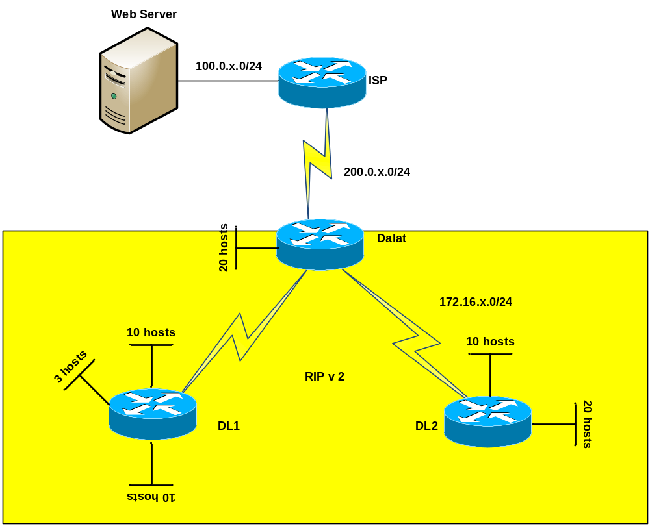
- Gán địa chỉ IP chi tiết cho sơ đồ mạng trên (gán trực tiếp vào sơ đồ vẽ trên Packet Tracer).
- Cấu hình telnet, password cho tất cả các con router.
- Cấu hình static route tương ứng theo mô hình.
- Cấu hình RIP v2.

